Aprovado por: Eduardo Orrico

Quadro de Revisão do Documento

O quadro abaixo relaciona as revisões realizadas neste documento rastreadas pela versão. Utilize-o para descrever as mudanças e os acréscimos cada vez que este documento for revisado. A descrição deve incluir a maior quantidade possível de detalhes das mudanças.

#.# | Seção revisada e descrição da revisão | Data | Autor
1.0 | Emissão Inicial | 7-Out-2013 | Rafael Santos

Part Number:  Rev.: |  | Número de série:
Cliente: |  | Equipamento:
Pedido do Cliente: |  | Ordem de venda:
Item do pedido do Cliente:

.  ITEM DE VERIFICAÇÃO |  |  | MONTADOR | INSPETOR
ESCOPO E REQUISITOS | Reconhecimento dos requisitos do produto nos documentos de projeto (Part Info, Desenhos, BOM, outros documentos referenciados) antes de iniciar inspeção final;
ESCOPO E REQUISITOS | Todos os componentes solicitados na BOM estão disponíveis, na quantidade especificada;
IDENTIFICAÇÃO | Identificação do part-number do conjunto, protetores e demais componentes, legível e conforme revisão apropriada do part-info (atentar para o código de revisão);
IDENTIFICAÇÃO | Orientação adequada da tipagem do conjunto (não estar de ponta cabeça);
IDENTIFICAÇÃO | Informações, localização e cores das marcações no conjunto e nos protetores, conforme especificado;
MONTAGEM E TESTE | Dogs estão montados, conforme desenho de montagem e BOM;
MONTAGEM E TESTE | Chavetas estão montados, conforme desenho de montagem e BOM;
MONTAGEM E TESTE | Latch-ring está montado, conforme desenho de montagem e BOM;
MONTAGEM E TESTE | Shear Pin estão montados, conforme desenho de montagem e BOM;
MONTAGEM E TESTE | Ausência de danos mecânicos (marcas, mossas, empenos, arrancamento de material, arranhões, etc);
MONTAGEM E TESTE | Marcação da data de fabricação com pelo menos dois dígitos para representação do mês e do ano;
MONTAGEM E TESTE | Marcação realizada utilizando estampas à baixa pressão (ponteamento, vibração, ou v arredondado).
PRESERVAÇÃO | Revestimento superficial dos componentes de acordo com a especificação do part-info e sem danos;
PRESERVAÇÃO | Proteção superficial conforme requerido no desenho de conjunto;
DOC | Não existe GRR pendente de fechamento;

Obs:

 | Montador:  / /  Data: | Inspetor:  / /  Data: | Cliente:  / /  Data:
Croqui para registro Fotográfico:

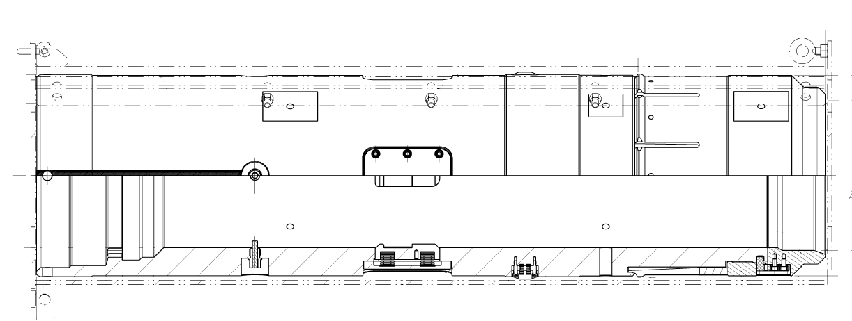

3

1

5
2
4

6
7

Legenda:

1 – Foto evidenciando a identificação;
2 – Foto evidenciando montagem de Latch Rings;
3 – Foto do Ø interno (evidenciando a montagem dos Shear Pin e Dogs);
4 – Foto evidenciando a montagem dos Dogs e das chavetas;
5 – Foto evidenciando montagem do Shear Pin
6 – Foto panorâmica do corpo da Bucha inteira.
6 – Foto panorâmica após a montagem do protetor.

